| CASO DE TESTE | CT02.09-Acesso a página “Compare” |
| --- | --- |
| DATA E HORA | 18/03/2022 - 18:16 |
| NAVEGADOR | Google Chrome |
| VERSÃO DO NAVEGADOR | 111.0.5563.65 |
| STATUS | Passou |
| OBSERVAÇÃO |  |

Página Compare

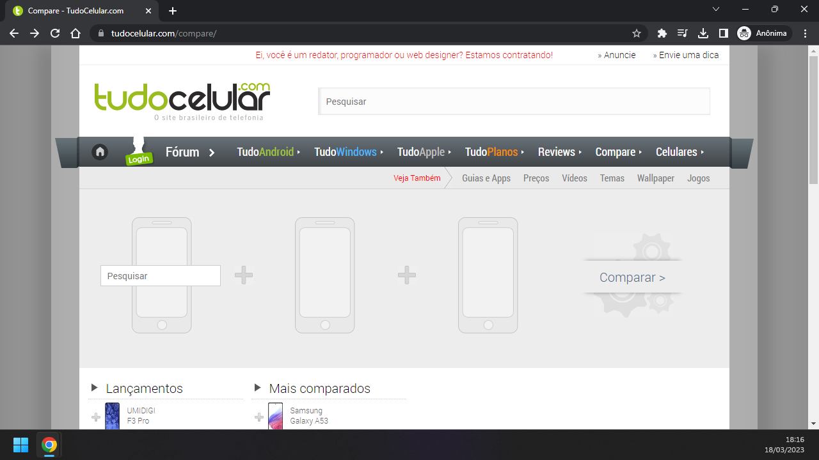

Página Compare

